Пресс-релиз
6 мая 2020 года

О сроках предоставления отчетности в ПФР
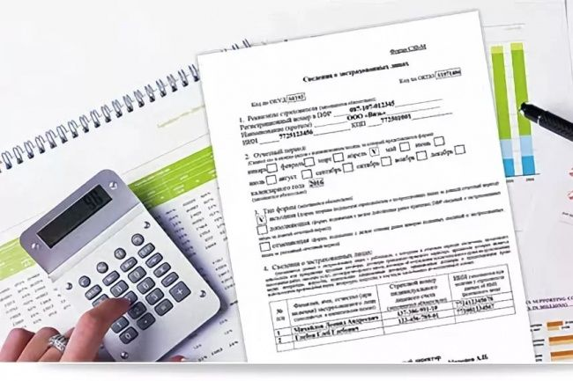

В 2020 году Управление Пенсионного фонда в Колпинском районе продолжает вести прием ежемесячной отчетности сведений о застрахованных лицах по формам СЗВ-М и СЗВ-ТД, а также реестров застрахованных лиц, за которых перечислены дополнительные взносы на накопительную часть страховой пенсии и уплачены страховые взносы работодателя по форме ДСВ-3.
Сведения о застрахованных лицах страхователи (работодатели) представляют ежемесячно, не позднее 15 числа месяца, следующего за отчетным периодом. Если последний день срока приходится на выходной или нерабочий праздничный день, то днем окончания срока считается ближайший следующий за ним рабочий день.
Следующими датами сдачи отчетности по формам СЗВ-М и СЗВ-ТД являются: 15 мая, 15 июня, 15 июля, 17 августа, 15 сентября, 15 октября, 16 ноября, 15 декабря и 15 января 2021 года.
В соответствии со статьей 17 Федерального закона от 01.04.1996 № 27-ФЗ «Об индивидуальном (персонифицированном) учете в системе обязательного пенсионного страхования», в случае получения отрицательного протокола, ошибки в отчетности должны быть устранены страхователем (работодателем) в течение 5 рабочих дней.
Если в исходной форме СЗВ-М страхователем были указаны не все сотрудники, то дополняющая форма СЗВ-М должна быть представлена в ходе той же отчетной кампании, то есть до 15 числа месяца, следующего за отчетным периодом.
Реестр застрахованных лиц, за которых перечислены дополнительные страховые взносы на накопительную часть страховой пенсии и уплачены страховые взносы работодателя по форме ДСВ-3, страхователи обязаны представить в ПФР не позднее 20 дней со дня окончания квартала. При нарушении данных сроков территориальными органами ПФР будут применены штрафные санкции по нормам ст. 17 Федерального закона от 01.04.1996 №27-ФЗ. Кроме того, должностное лицо привлекается к административной ответственности в соответствии со ст. 15.33.2 Кодекса РФ об административных правонарушениях.
Напомним, что до 30 июня 2020 года включительно всем работодателям необходимо под роспись проинформировать работников о праве выбора формы трудовой книжки и принять до конца года соответствующее заявление о ее сохранении или переходе на электронную версию.
Сведения о трудовой деятельности застрахованных лиц, в органы ПФР, представляются по форме СЗВ-ТД, утвержденной постановлением Правления ПФР от 25.12.2019 № 730п «Об утверждении формы и формата сведений о трудовой деятельности зарегистрированного лица, а также порядка заполнения форм указанных сведений».
На официальном сайте ПФР (http://www.pfrf.ru/) размещены актуальные программы по заполнению и проверке отчетности.

